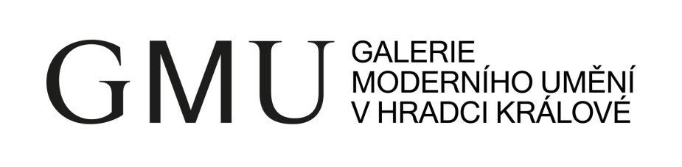

Prohlášení o bezinfekčnosti

Prohlášení zákonného zástupce dítěte

Prohlašuji, že dítě………………………………………………………………………., narozené .……………………,
bytem…………………………………………………………………………….., nejeví známky akutního onemocnění (například horečky nebo průjmu) a ve 14 dnech před nástupem na příměstský tábor nepřišlo do styku s fyzickou osobou nemocnou infekčním onemocněním nebo podezřelou z nákazy, ani mu není nařízeno karanténní opatření.

Jsem si vědom(a) právních následků, které by mne postihly, kdyby toto mé prohlášení nebylo pravdivé.

V ………………………………...dne*…………….. ………………………………..
podpis zákonného zástupce

*toto prohlášení nesmí být starší 1 dne před nástupem na příměstský tábor

Prohlášení o bezinfekčnosti

Prohlášení zákonného zástupce dítěte

Prohlašuji, že dítě………………………………………………………………………., narozené .……………………,
bytem…………………………………………………………………………….., nejeví známky akutního onemocnění (například horečky nebo průjmu) a ve 14 dnech před nástupem na příměstský tábor nepřišlo do styku s fyzickou osobou nemocnou infekčním onemocněním nebo podezřelou z nákazy, ani mu není nařízeno karanténní opatření.

Jsem si vědom(a) právních následků, které by mne postihly, kdyby toto mé prohlášení nebylo pravdivé.

V ………………………………...dne*……….. ………………………………..
podpis zákonného zástupce

*toto prohlášení nesmí být starší 1 dne před nástupem na příměstský tábor

